回顾

mysql安装


基本SQL语句
- DDL：数据定义语言（结构）
  - 创建数据库：create database 数据库名;
  - 删除数据库：drop database 数据库名；
  - 创建表：create table 表名( 列描述 , 列描述，。。。。);
    - 列描述：列名 类型 约束
    - 类型：varchar、int、double、date、datetime等
    - 约束：primary key、unique、not null、auto_increment、foreign key
  - 删除表：drop table 表名;
- DML：数据操作语言（数据）
  - 插入
    - insert into 表名(列名,….) values(值，。。。)
  - 更新
    - update 表名 set 列名=值 , …. where 条件
  - 删除
    - delete from 表名 where 条件
    - truncate table 表名;
- DQL：数据查询语言

select distinct 字段|*
from 表名
where 查询条件
group by 分组字段
having 分组条件
order by 排序字段 asc|desc ,…
limit 起始值,每页显示个数

多表的关系
一表：又称为主表，主表有主键
多表：又称为从表，从表有外键

- 一对多：主表的主键，与从表的外键，形成主外键关系。
- 多对多：将一个多对多拆分成2个一对多，提供了一个中间表。
- 一对一（了解）
  - 方式1：主表的主键，与从表的外键（唯一），形成主外键关系
  - 方式2：主表的主键，与从表的主键（外键），形成主外键关系

数据库三范式
- 1NF：列不可拆分
- 2NF：不存在部分依赖
- 3NF：不存在依赖传递

连接查询
- 笛卡尔积：2个表的乘积，没有实际意义。
- 隐式内连接：在笛卡尔积基础上，删除不符合条件的
select * from 表1, 表2 where 主表.主键 = 从表.外键
- 内连接：与隐式内连接效果一样
select * from 表1
inner join 表2 on 主表.主键 = 从表.外键
- 左外连接：查询左表的所有数据，条件成立右表显示，条件不成立显示null
select * from 表1
left outer join 表2 on 主表.主键 = 从表.外键
- 右外连接：查询右表的所有数据，条件成立左表显示，条件不成立显示null
select * from 表1
right outer join 表2 on 主表.主键 = 从表.外键

子查询
子查询：一条select语句作为了另一条select语句语法的一部分。

事务

概念
事务：在一组业务逻辑操作中，要么全部成功，要么全部失败。
例如：转账

事务操作
- 数据库中存在事务“是否提交”的控制项。
- mysql默认自动提交的，一条select语句就是一个事务。
- 需要使用sql语句关闭自动提交 或 开启事务，就可以将一组操作当成一个事务。
- mysql事务操作：（提交和回滚二选一）
  - 开启事务：start transaction
  - 提交事务：commit
  - 回滚事务：rollback

- 事务原理示意图
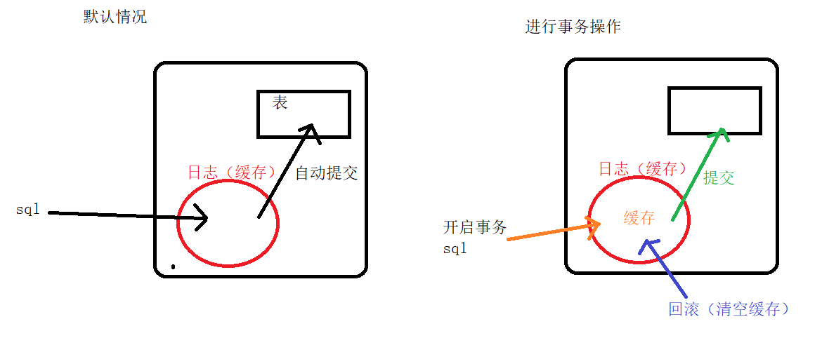

- 事务具体操作：提交
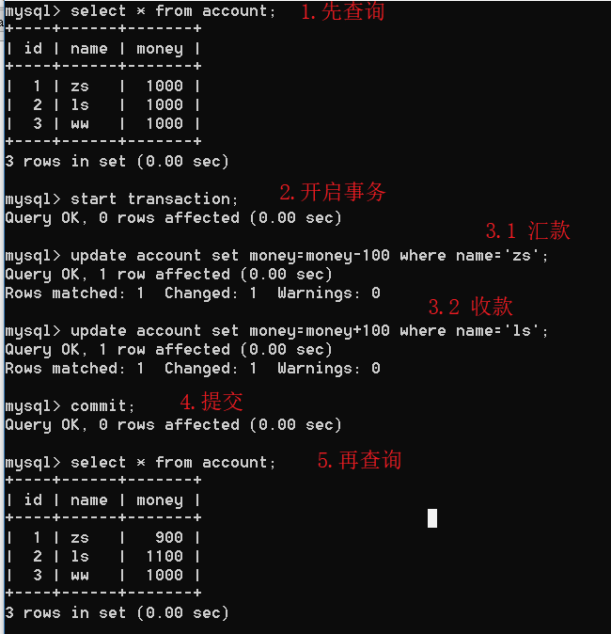

- 事务操作--回滚
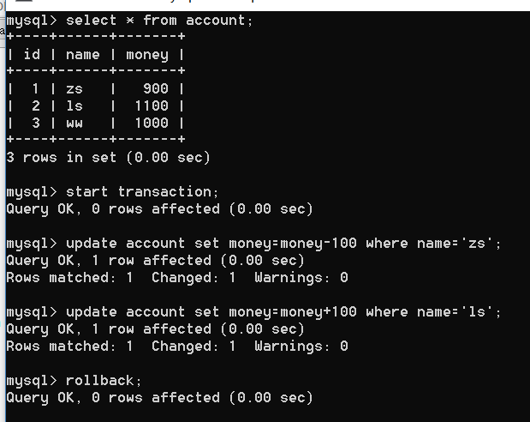

回滚点
- 回滚点：savepoint 用于记录事务的部分操作，从而进行部分事务提交。
- ABCD一组操作
  - 开启事务
  - A
  - B
  - 设置保存点
  - C
  - D
  - CD错误了，回滚事务到保存点 （将CD回滚）
  - 提交事务（AB）

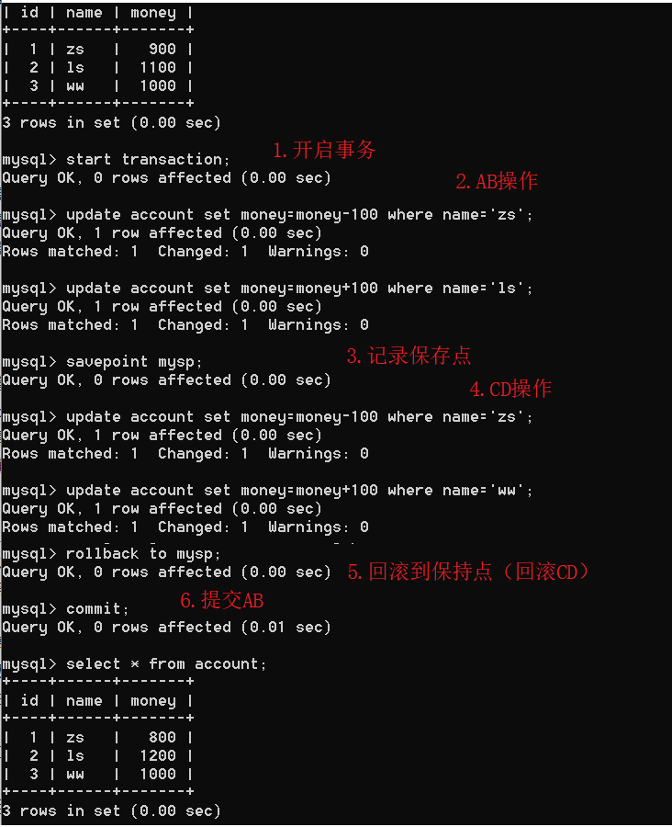

- 提交ABCD
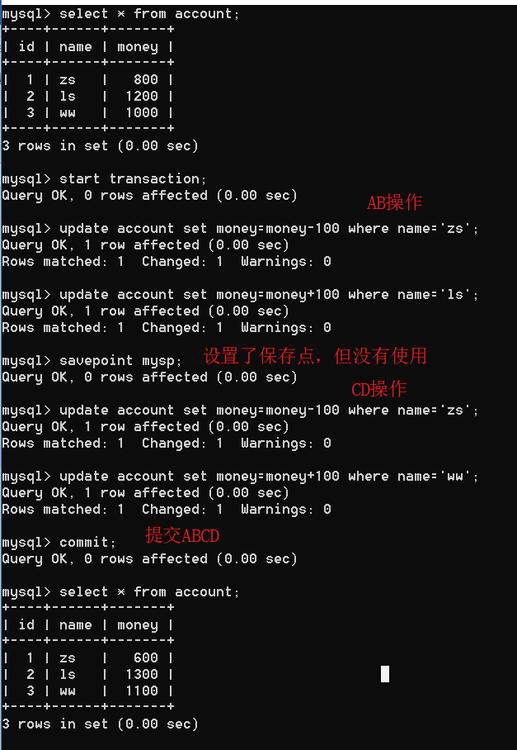

总结（了解）
- 事务：在一组业务逻辑中，要么全部成功，要么全部失败。
- 事务特性：ACID
  - 原子性：整体，不可分割。
  - 一致性：事务前后，数据一致。
  - 隔离性：两个事务并发操作。
  - 持久性：事务如果提交了，数据将持久到数据库。
- 事务并发访问问题：
  - 脏读：一个事务读到了另一个事务，没有提交的数据。
  - 不可重复读：一个事务读到了另一个事务，已经提交的数据。（特指update操作）
  - 虚读（幻读）：一个事务读到了另一个事务，已经提交的数据。（特指insert操作）
- 事务隔离级别：为了解决不同的问题的
  - 读未提交：一个事务读到另一个事务没有提交的数据。存在3个问题，解决0个问题。
  - 读已提交：一个事务读到了另一个事务，已经提交的数据。存在2个问题，解决脏读问题。
  - 可重复读：在一个事务中，读取到的数据一致（重复）。存在1个问题，解决脏读、不可重复读问题。
  - 串行化：单事务，同时只能执行一个事务。解决3个问题。
- 隔离级别性能和安全对比：
  - 性能：读未提交 > 读已提交 > 可重复读 > 串行化
  - 安全：读未提交 < 读已提交 < 可重复读 < 串行化
- 常见数据默认隔离级别：
  - mysql：可重复读
  - Oracle：读已提交
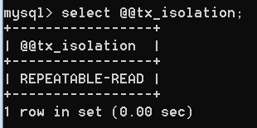

用户与授权
